Модуль «Служба поддержки» в Кайтен

Единое окно для всех заявок — от клиентов, сотрудников и партнеров
Принимайте обращения из почты, мессенджера и с портала на одной доске. Без регистрации для заказчиков, без хаоса для команды.
Количество отправителей и заявок не ограничено — платите только за тех, кто работает в системе
Попробовать Кайтен бесплатно | Подключить модуль

SLA | Шаблонные ответы | Аналитика и отчетность | Настройка за 30 минут
Core12  «Один сотрудник обрабатывает 235+ обращений в месяц — и ни одно не теряется. Заявки приходят через бота и сразу попадают на доску»  Читать кейс → | Академия Йоги  «Создали полный комплекс заявок в HR: рекрутмент, оформление, отпуск, оплату счетов. Команда обрабатывает заявку и передает в нужный отдел»  Читать кейс → | ProctorEdu  «Мы уже вели задачи в Kaiten, поэтому просто подключили модуль “Служба поддержки” — и заявки клиентов оказались рядом с задачами команды. Ни одно обращение больше не теряется»  Читать кейс →

Принимайте заявки от клиентов и коллег в одном сервисе
Создавайте свою форму и задавайте уникальные настройки для каждого типа обращений
Техподдержка клиентов  Создайте формы под каждый тип обращения — сообщить об ошибке, задать вопрос, предложить идею. Клиент выбирает нужную, заполняет поля — заявка уже на доске  Ошибка при оплате Не приходит письмо | 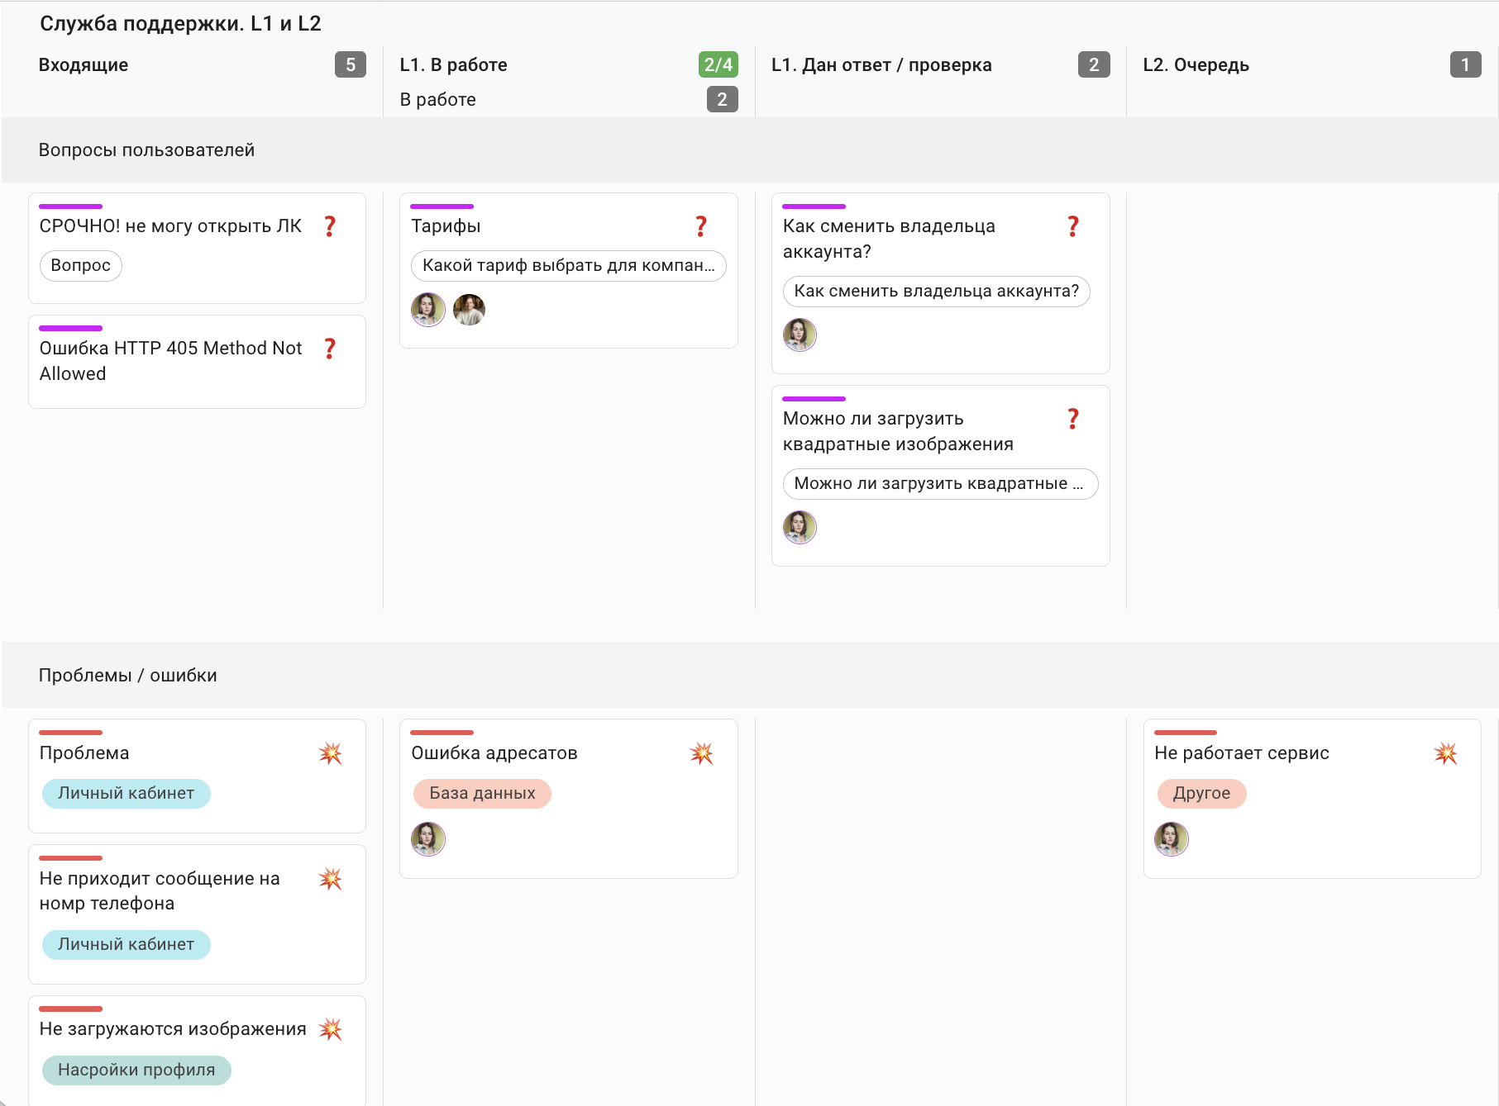
Внутренняя служба поддержки  Соберите все заявки в IT в одном месте — настройка техники, доступы, оборудование. Никаких потерянных сообщений в чатах  Нужен доступ к 1С Сломались отчеты | 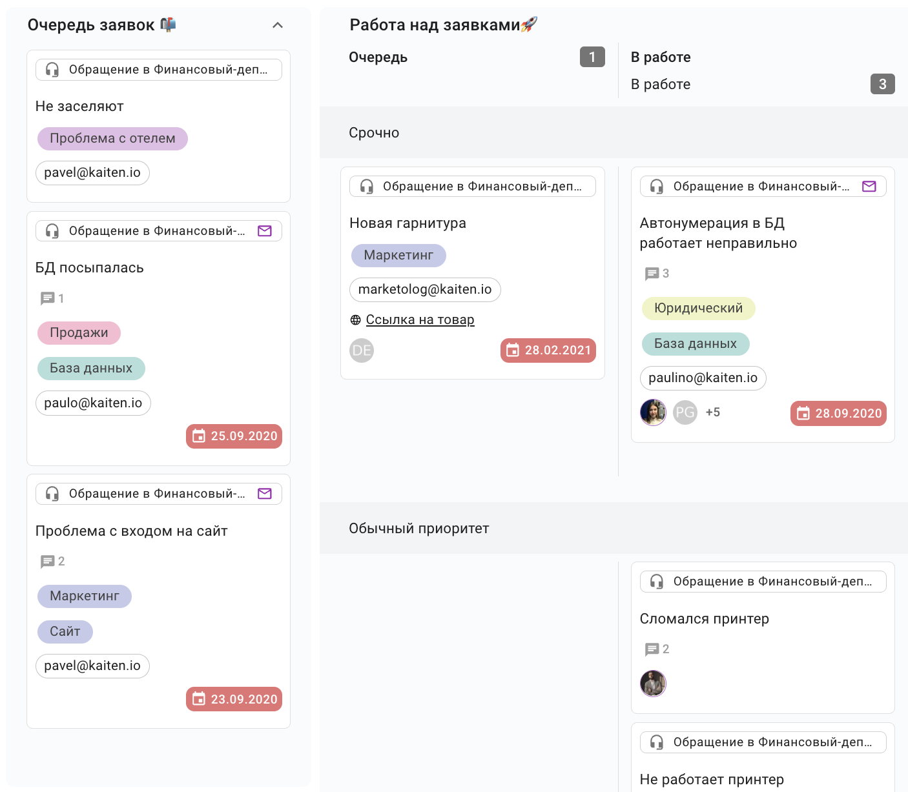
HR | управление персоналом  Отпуск, справки, оформление новичков — всё через один портал. Сотрудник оставляет заявку — HR видит карточку на доске, обрабатывает и передает в нужный отдел  Оформить отпуск Справка 2-НДФЛ | 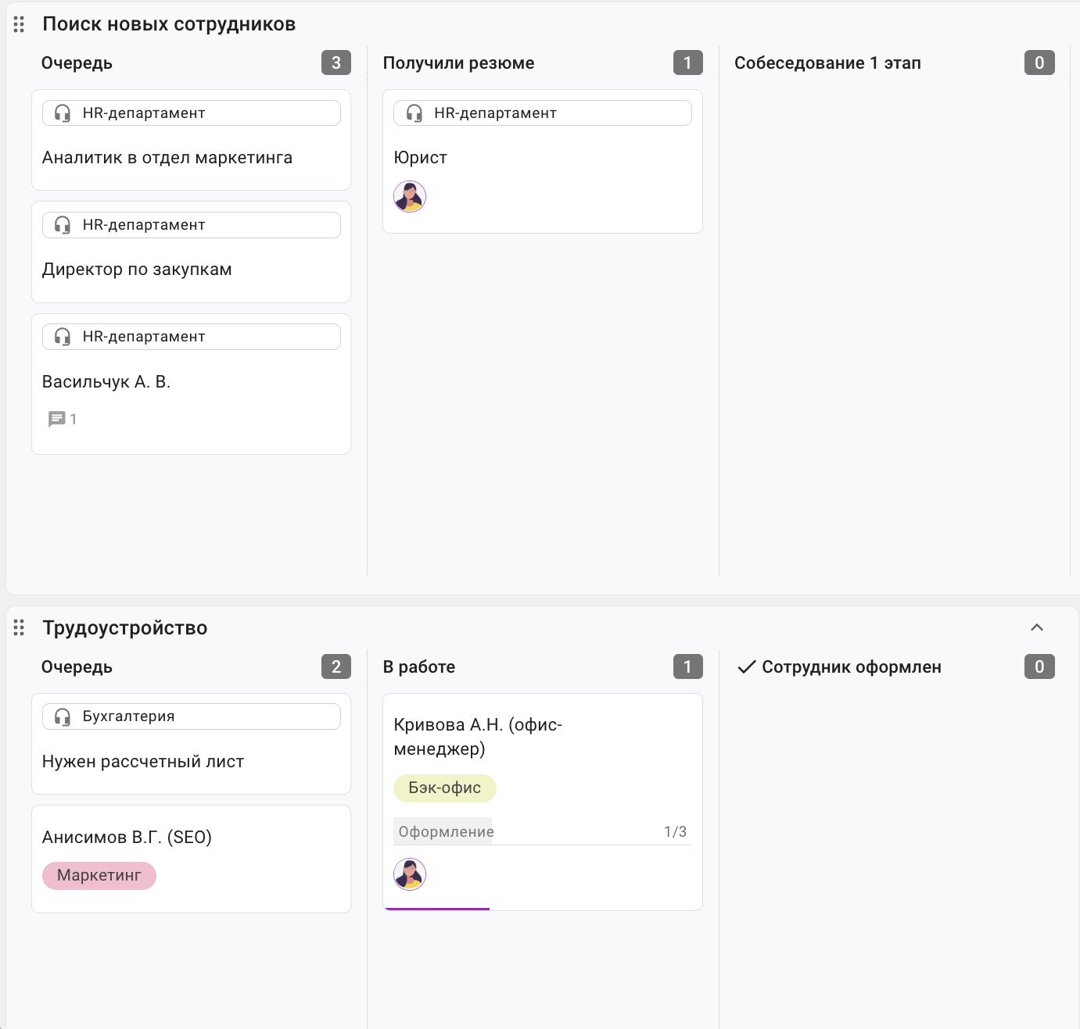
Юридический отдел  Согласование договоров и проверка документов — через форму, а не цепочки писем. Заявитель видит статус, а доступ к остальным юридическим задачам остается закрытым  Согласовать договор Проверить подпись | 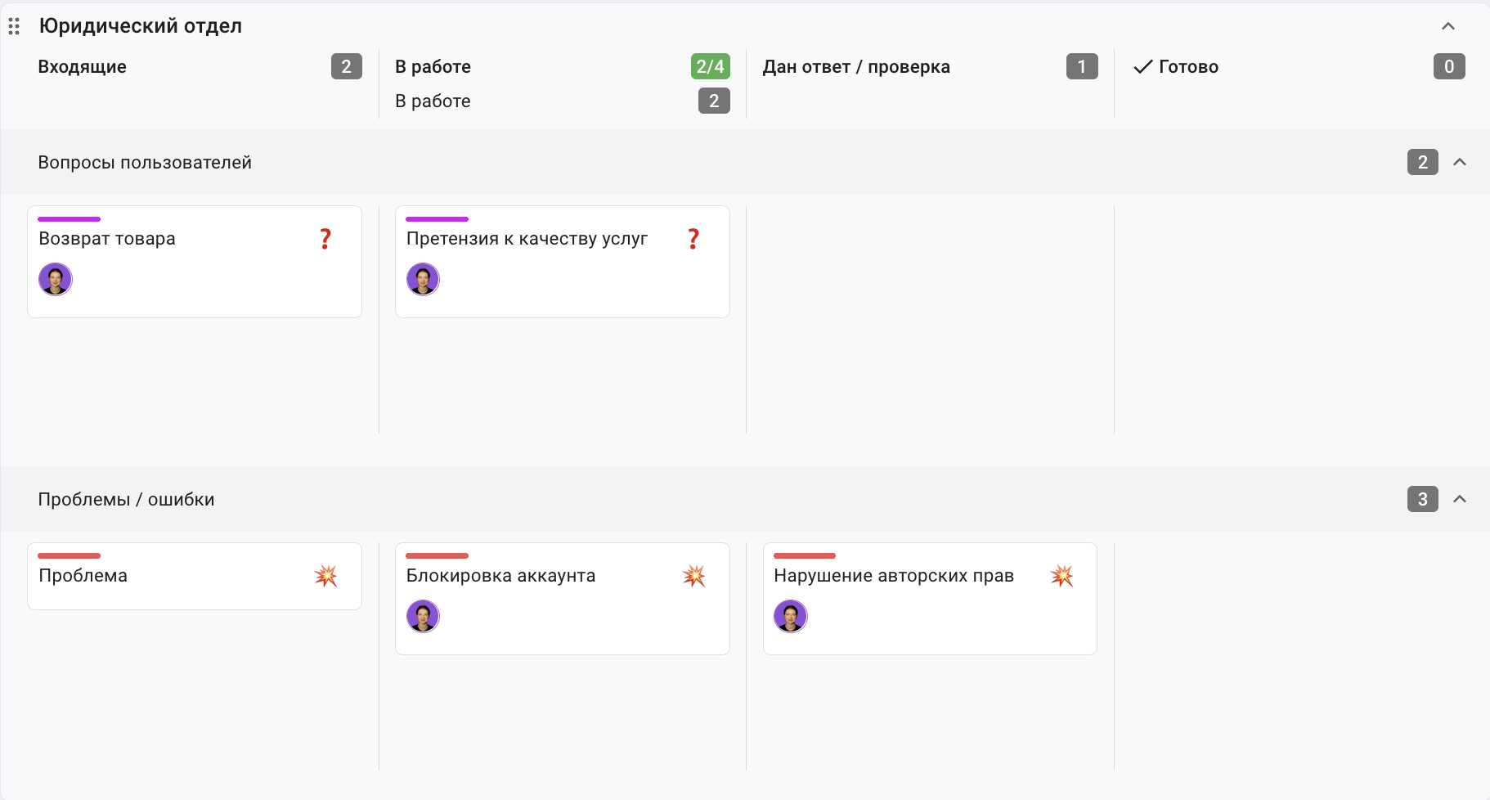
Бухгалтерия и финансы  Оплата счетов, возмещение расходов, закрывающие документы. Заказчик видит, на каком этапе его заявка, исполнитель контролирует сроки  Оплатить счет Запросить акт | 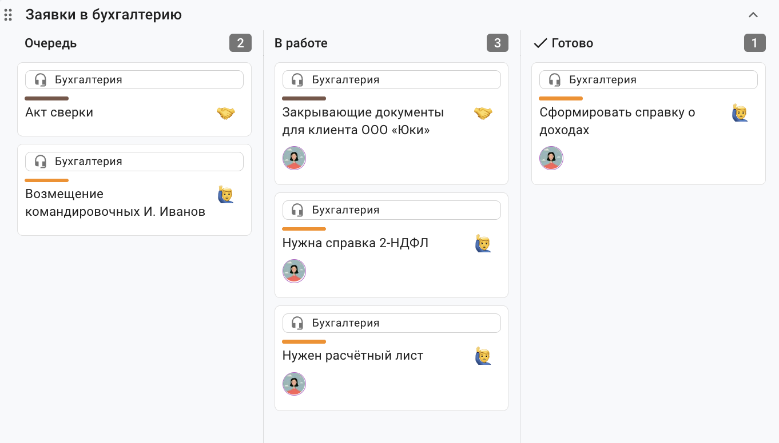

Попробовать Кайтен бесплатно | Подключить модуль

От заявки до решения — за три шага
Шаг 1  Клиент оставляет заявку  Заявку можно оставить через портал, по почте или в Телеграм. Регистрация в Кайтен не нужна. Поля формы вы настраиваете под свой процесс | 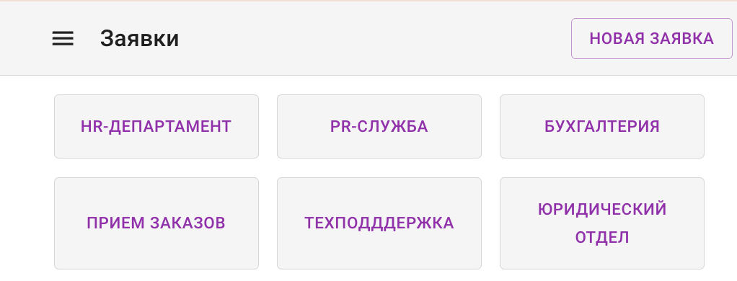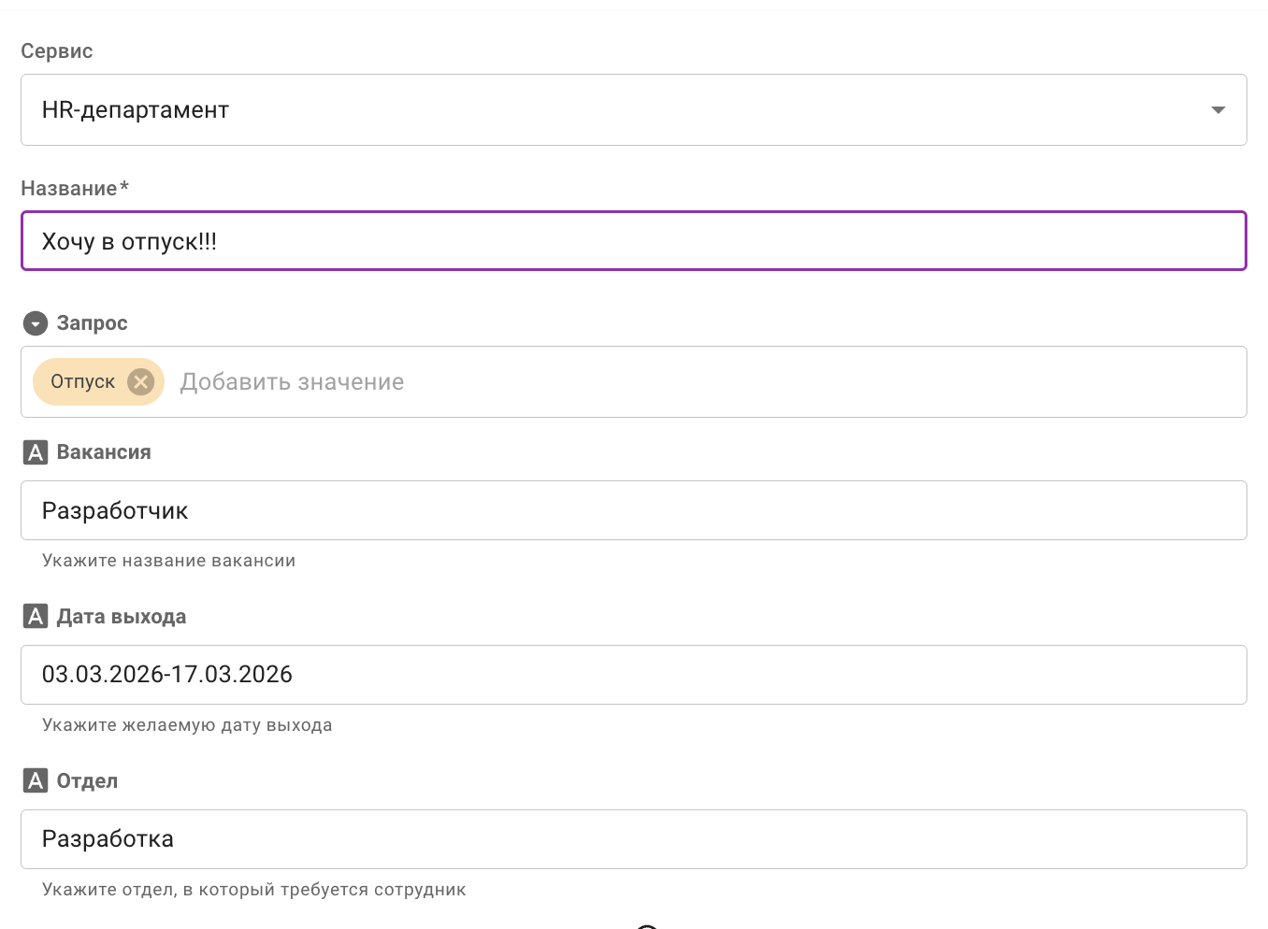
 | Шаг 2  Команда работает с карточкой  Заявка попадает на канбан-доску как обычная карточка. Назначайте ответственных, ставьте приоритеты, общайтесь с заказчиком прямо в карточке. Передавайте задачи между отделами без потери контекста | 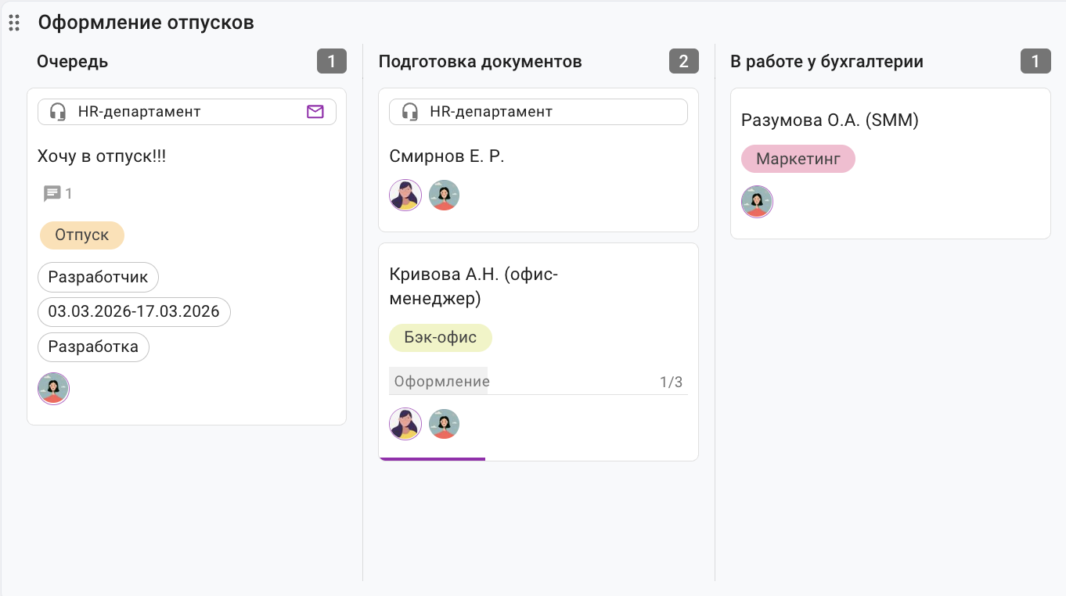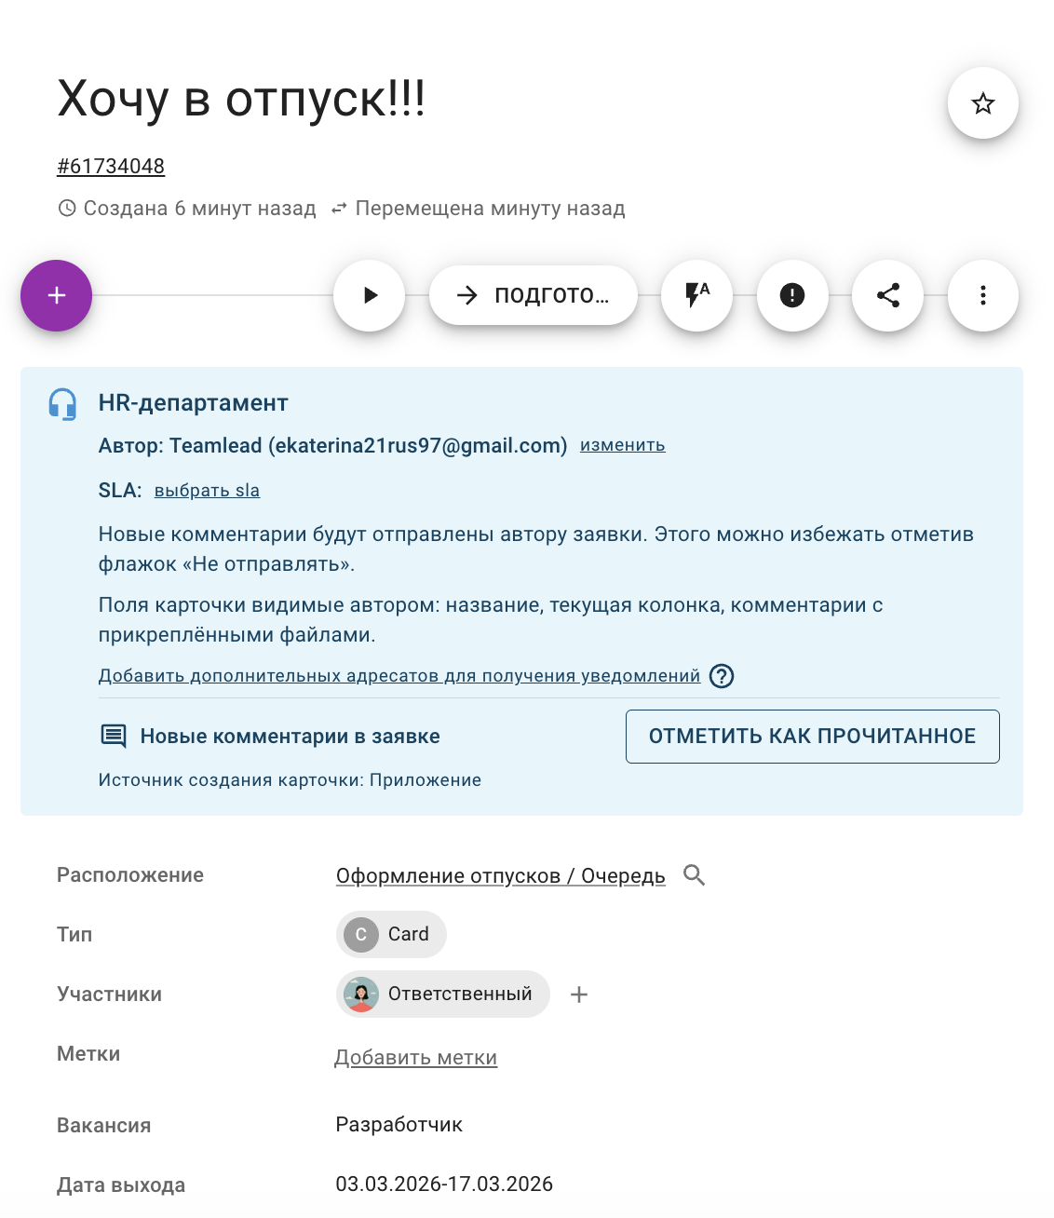
 | 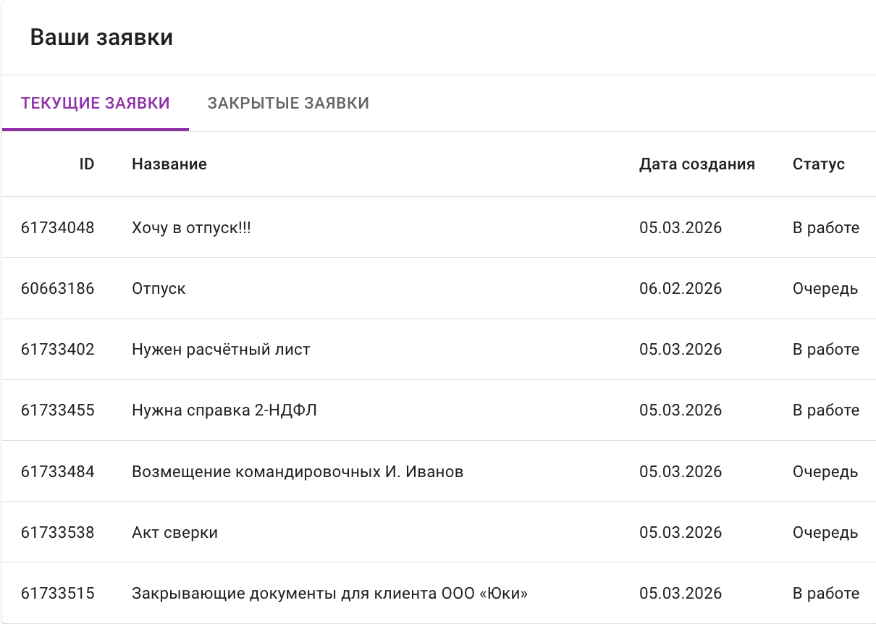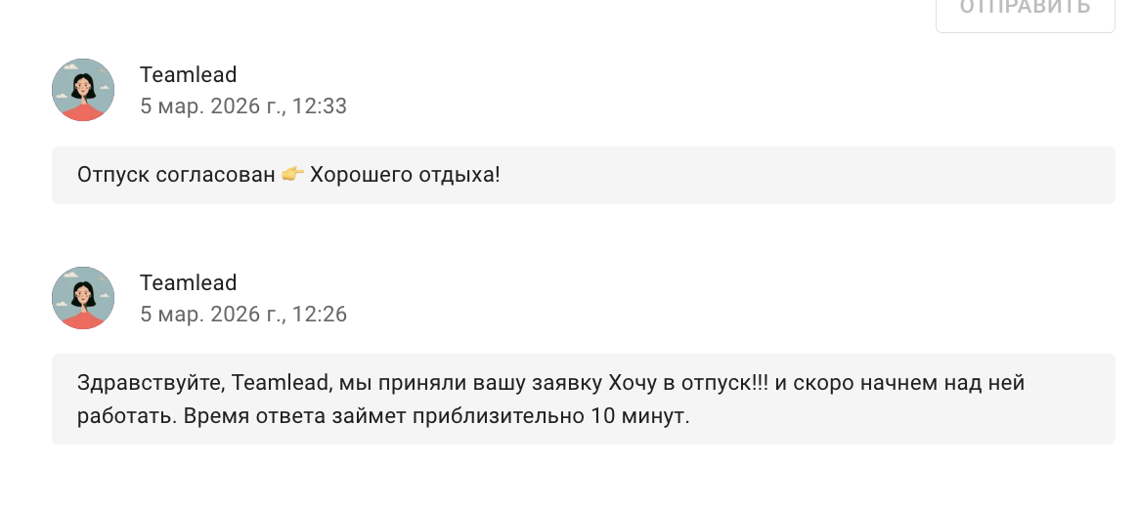 | Шаг 3  Заказчик видит результат  Заказчик получает уведомления о смене статуса автоматически. После закрытия — оценивает качество сервиса. Вся история обращений доступна на портале

Отвечайте на запросы в карточках
Все данные по заявке собираются в одном месте, откуда бы она ни поступила. Специалисты могут общаться с клиентами внутри карточки и найти нужную информацию, не переключаясь на другие каналы
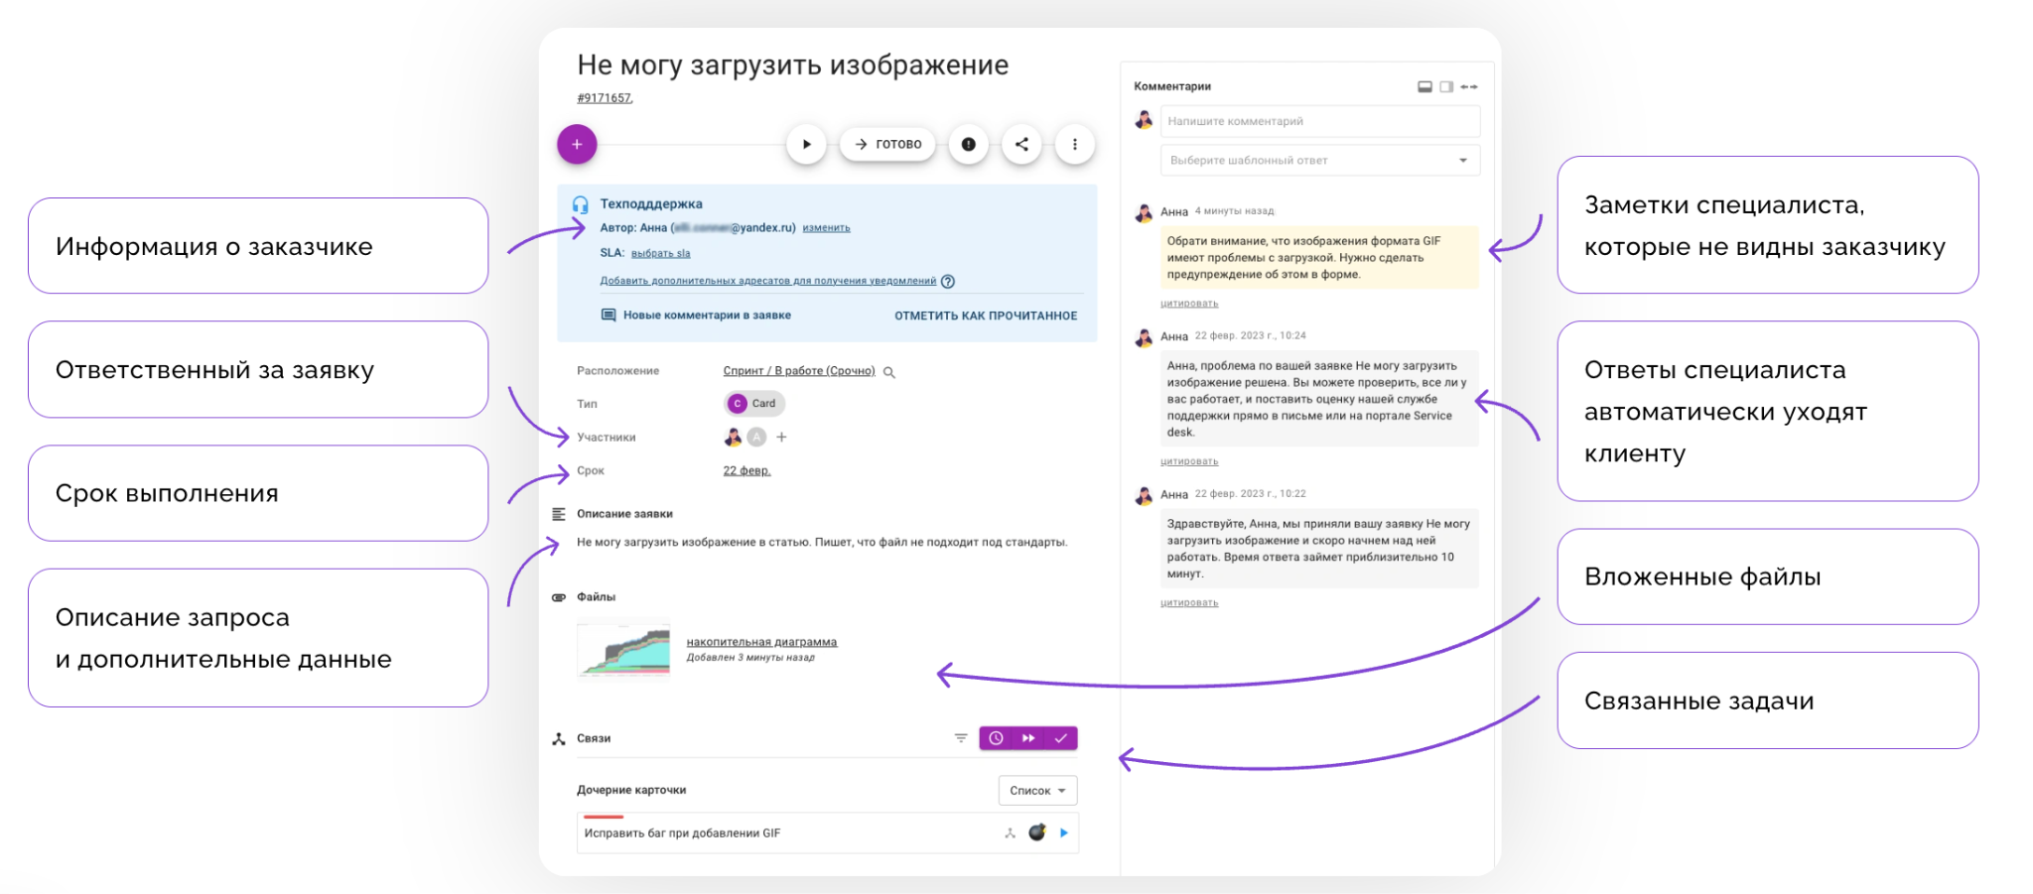

Попробовать Кайтен бесплатно | Подключить модуль

Получайте готовые отчеты о работе сервисов
Контролируйте работу специалистов с опорой на данные. Не нужно собирать таблицы вручную — аналитика обновляется автоматически
Сколько всего запросов и на каком этапе  Общая картина по всем запросам и времени ожидания на одном дашборде | 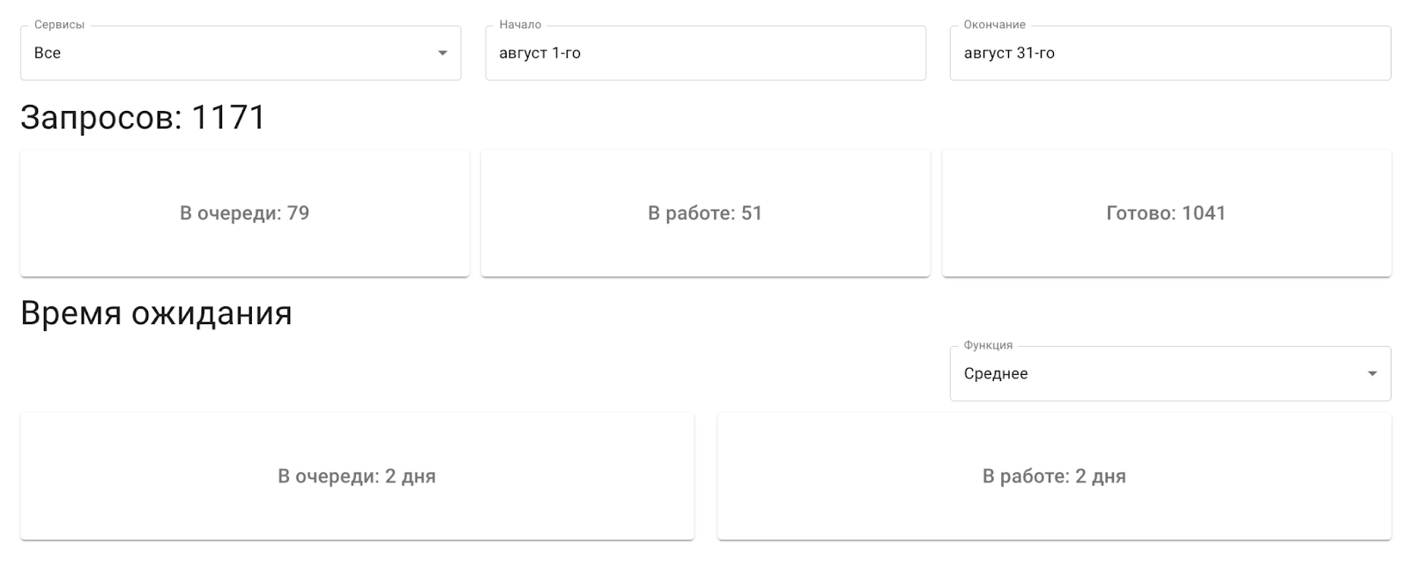
Растет ли нагрузка  Динамика заявок по месяцам: когда обращений больше всего и справляется ли команда | 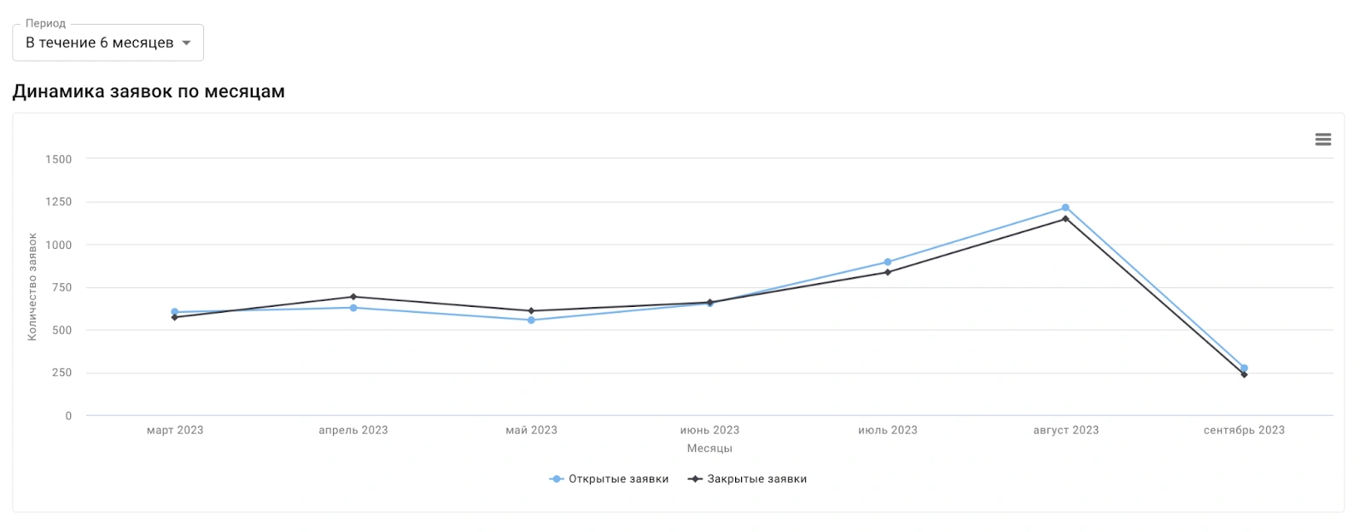
Кто из специалистов перегружен  Отчет по выполненным заявкам: видно реальную нагрузку на каждого и где нужно перераспределить задачи | 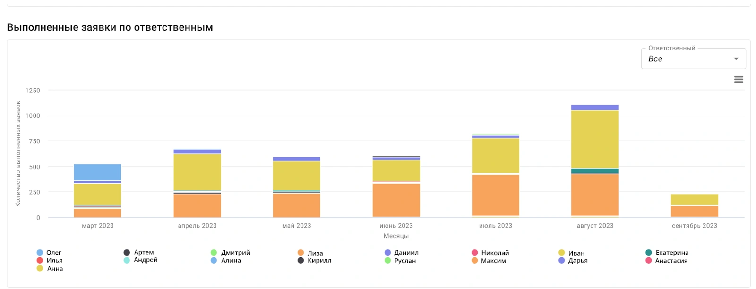
Укладываемся ли в срок  Отчет по соблюдению SLA покажет количество заявок, обработанных в рамках допустимого времени реакции | 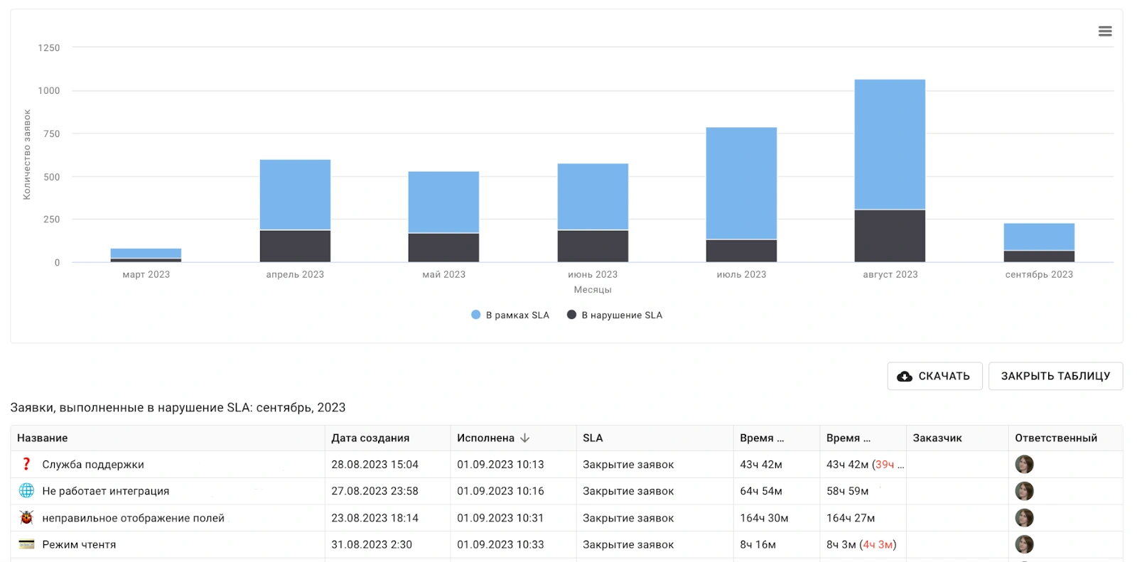

Всё, что нужно для управления потоком заявок

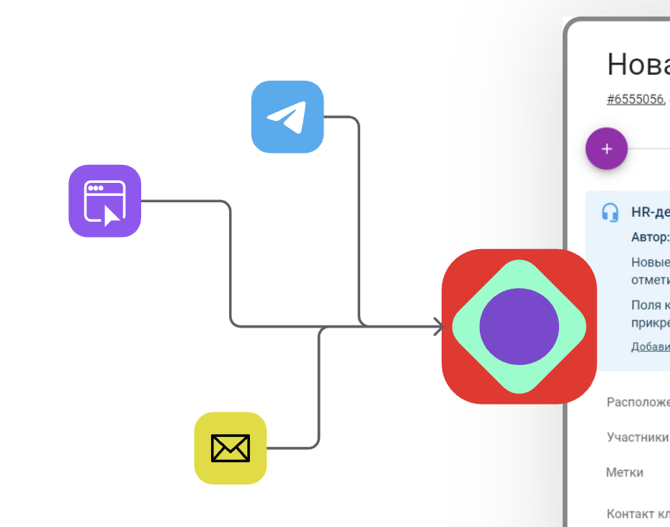  Все обращения в одном месте  Клиенты пишут в Telegram, на почту и через портал. Команда видит всё на одной доске — ни одна заявка не потеряется | 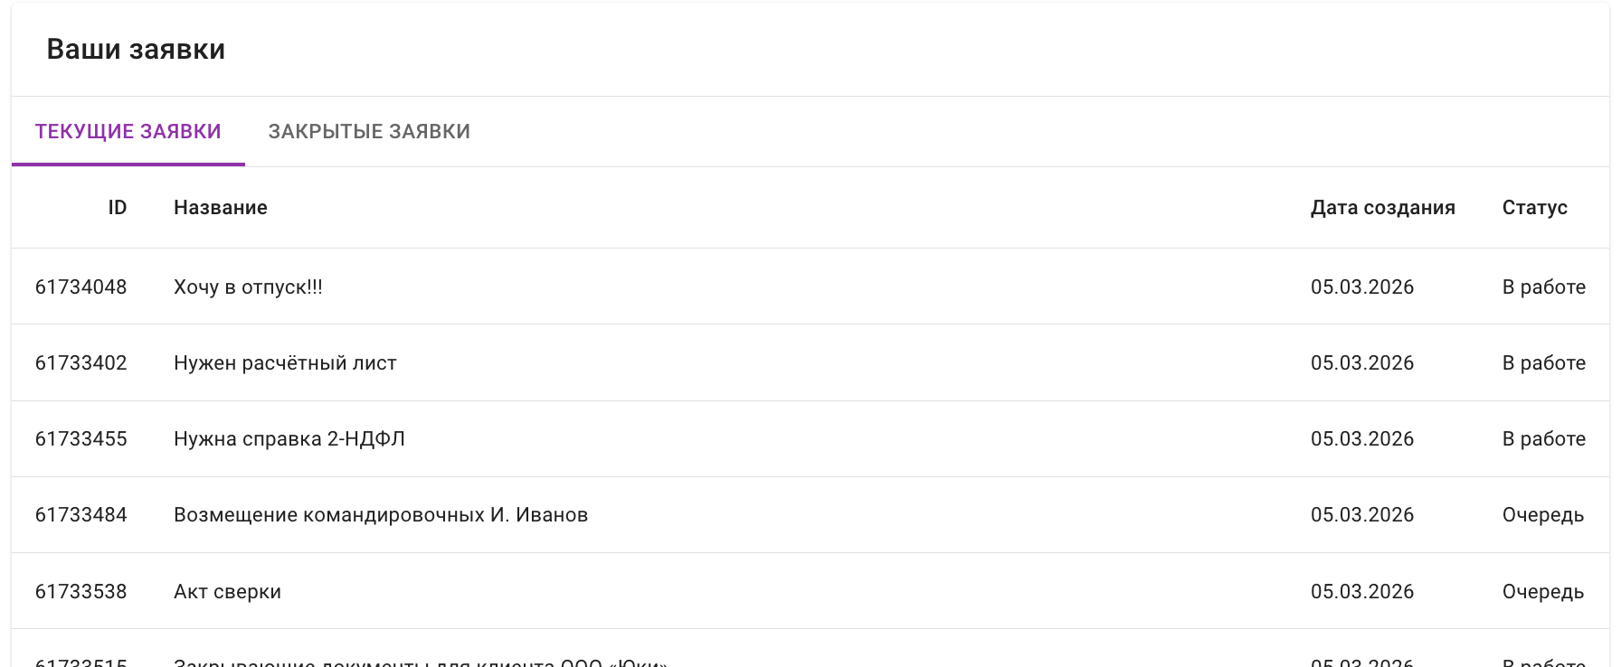  Прозрачные статусы  Сотрудник взял карточку в работу — клиент видит на портале статус. Кайтен сам подсветит застрявшие карточки, а не клиент в комментариях
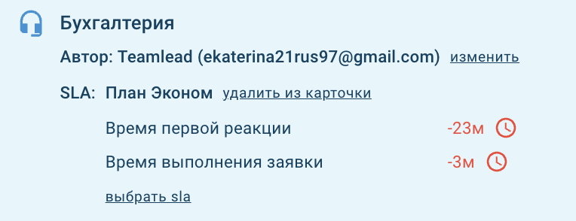  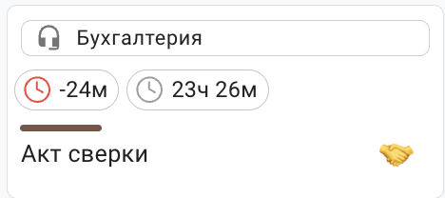Соглашение об уровне обслуживания  Задайте допустимое время реакции. Система предупредит, если заявка рискует просрочиться. Отчеты покажут, насколько команда укладывается в сроки | Анализ узких мест  Сколько заявок на каждом этапе, кто перегружен, где тормозит. Дашборд, CFD, отчеты по ответственным, экспорт в таблицы
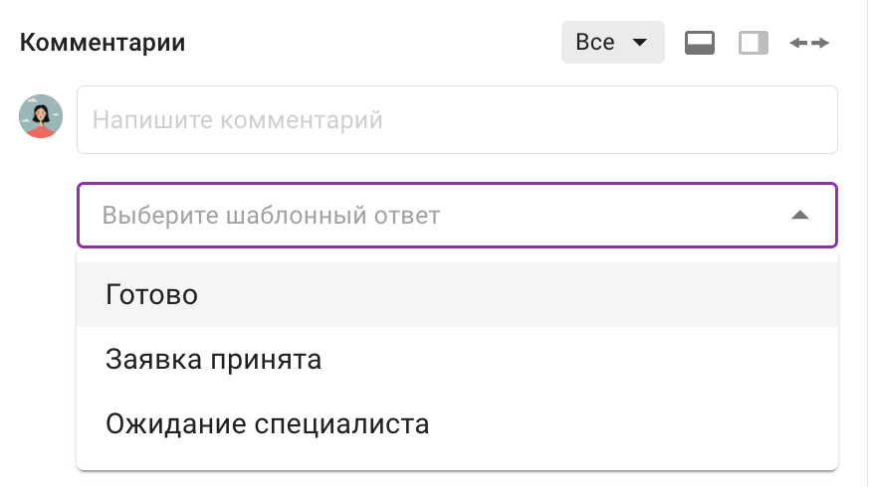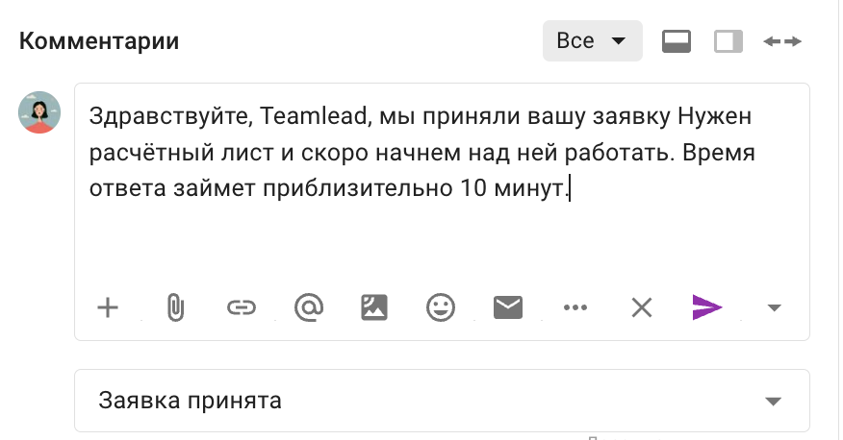  Шаблонные ответы  Готовые сообщения для типовых ситуаций — экономия времени специалистов | 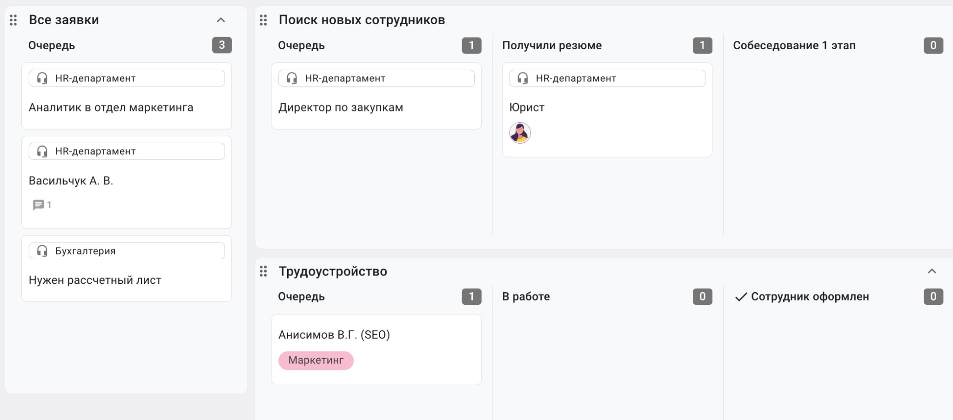  Связь между отделами  Перетаскивайте карточки на доски разработки, бухгалтерии, юристов — контекст сохраняется
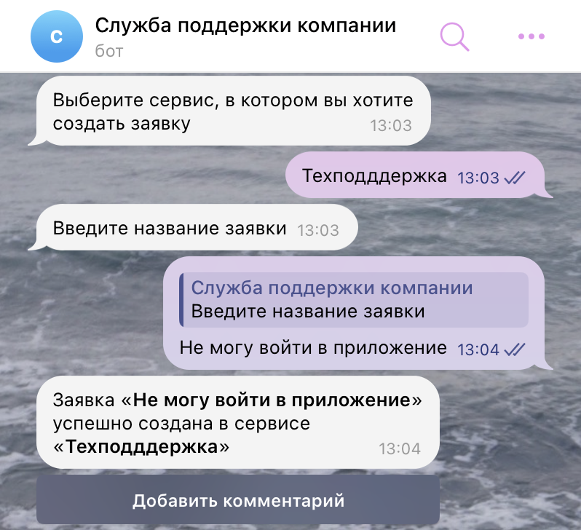  Телеграм-бот  Клиенты оставляют заявки и получают ответы, не выходя из мессенджера | 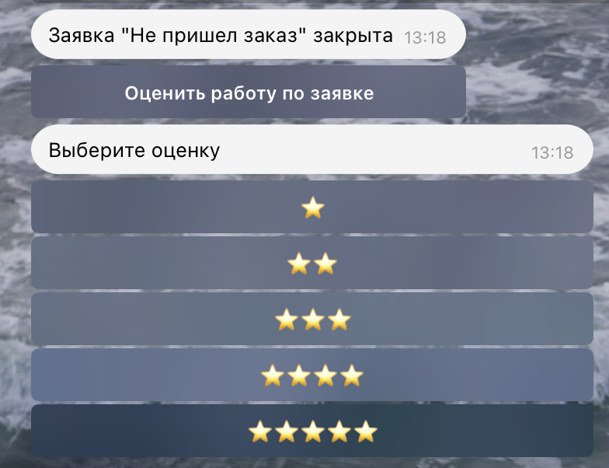  Оценка сервиса  Заказчик ставит оценку после закрытия заявки — вы видите точки роста

Служба поддержки — это не отдельный сервис, а встроенный модуль Кайтен для приема и обработки заявок
Уже ведете задачи в Кайтен?  Подключите модуль — и создайте первый сервис в пару шагов. Обращения клиентов окажутся рядом с досками команды, и вы сможете передавать заявки в нужные отделы без потери контекста.  Открыть инструкцию → | Начните со «Службы поддержки»  Зарегистрируйтесь в Кайтен и используйте только модуль «Служба поддержки». Создайте сервис, настройте форму и начните принимать заявки — за 30 минут. Канбан-доски, аналитика и контроль сроков работают сразу.  Попробовать бесплатно →

По кнопке «Подключить модуль» открывается форма:

Поможем подключить «Службу поддержки»
Оставьте заявку, и мы поможем с настройкой модуля.

Телефон

+7 (___)___

Почта
email@company.ru

Имя домена в Кайтен (если зарегистрированы)
Ваш домен

Размер команды
1-20, 21-49, 50-99, 100-149, 150-250

- чекбокс 1
- чекбокс 2

Отправить

